Lesson Plan

What Did They Eat?: Archeology and Animal Bones *(¿Qué comían? Arqueología y huesos animales)*

[CANE RIVER CREOLE NATIONAL HISTORICAL PARK](https://www.nps.gov/cari/index.htm)

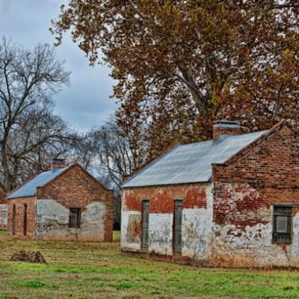

Essential Question

### ¿Cómo saben los arqueólogos qué comía la gente en el pasado? ¿Cómo obtenían su comida? ¿Qué nos puede decir el análisis de huesos de animales sobre los recursos disponibles?

### Objective

1. Aprender cómo los arqueólogos usan los huesos de animales para saber más sobre las dietas del pasado.

2. Explorar los pasos metodológicos del análisis de fauna y cómo los arqueólogos interpretan sus resultados.

3. Completar una actividad de simulación de análisis de fauna utilizando datos de la plantación Magnolia.

### Background

La arqueología es un campo interdisciplinario que utiliza una amplia gama de metodologías históricas y científicas para estudiar la vida humana en el pasado. Al analizar un sitio, los arqueólogos utilizan técnicas de campos tan diversos como la biología, geología y química.

### El análisis de fauna, el estudio de los huesos de animales, es uno de los métodos científicos que utilizan los arqueólogos. Muestra cómo los arqueólogos pueden combinar los datos de huesos de animales recopilados con investigaciones históricas e información de artefactos para responder preguntas sobre el acceso y el consumo de alimentos en el pasado.

### Preparation

Los estudiantes necesitarán lápices y papel.

### Materials

La guía del estudiante entrega información sobre el análisis de fauna.

Descargar la guía para estudiantes

Los estudiantes evalúan su conocimiento con esta actividad.

Descargar la guía de actividades

Hoja de respuestas para las preguntas de la actividad

Descargar la hoja de respuestas

Lesson Hook/Preview

### Esta lección introduce a los estudiantes al análisis faunístico, el estudio de los huesos de animales encontrados en sitios arqueológicos. Las actividades hacen que los estudiantes apliquen este método para mejorar sus propias habilidades analíticas e interpretativas.

### Procedure

Paso 1: Descargue los recursos incluidos en esta lección. Entregue una copia impresa a cada estudiante.

Paso 2: Pida a los estudiantes que lean la información de contexto sobre la arqueología y el análisis de fauna.

Paso 3: Pida a los estudiantes que completen la actividad de simulación del análisis de fauna. Revise sus respuestas.

### Vocabulary

Abundancia: recuento de individuos por especie, compara qué tan común es una especie a otra.

Arqueología: estudio científico de los humanos en el pasado.

Biomasa: la cantidad de carne que un animal puede producir dependiendo del tamaño del animal.

Clasificación: agrupar objetos en ciertas categorías en función de sus atributos.

Número mínimo de individuos (MNI): estima el número más bajo de animales individuales dentro de una especie dada presente en un sitio.

Número de espécimen identificado (NISP): recuento total de huesos por especie.

Cualitativo: basado en atributos observables (cualidades) como el tamaño y la forma.

Cuantitativo: basado en las cantidades (cantidades) medidas, como los recuentos.

Taxón: categoría de organismos basados en características biológicas.

Taxonomía: clasificación científica de los organismos en categorías jerárquicas.

Ubicuidad: registra la presencia o ausencia de especies.

Zooarqueología: el estudio de los huesos de animales en sitios arqueológicos.

Enrichment Activities

Explore los artefactos de huesos en la página web del [**American Southwest Virtual Museum’s webpage**](http://swvirtualmuseum.nau.edu/wp/index.php/artifacts/animal-bone/). ¿Cómo podrían estos artefactos ayudar a los arqueólogos a entender más sobre cómo vivían las personas en el pasado, incluyendo su dieta y sus actividades diarias?

### Additional Resources

Aprenda más sobre la plantación Magnolia y el Cane River Creole National Historical Park:

[**Magnolia Plantation History**](https://www.nps.gov/cari/learn/historyculture/magnolia-plantation-history.htm)

[**A Brief Ethnological Study of Magnolia Plantation**](https://www.nps.gov/archeology/pubs/studies/STUDY04A.htm), National Park Service

Explore estos recursos para aprender cómo los arqueólogos aprenden de los huesos animales en otros lugares:

[**Illinois State Museum Reading Ancient Animal Remains**](http://zooarch.illinoisstatemuseum.org/content/types-and-parts-bones)

[**Faunal Remains and Feasting**](https://historicjamestowne.org/selected-artifacts/faunal-material-feasting/)**,** Jamestown Rediscovery

### Contact Information

Escríbanos sobre esta lección.